|  |  |
| --- | --- |
| **成绩** |  |



计算机技术综合实验

**---网页制作与网站建设**

**专 业：** 土木工程 **班 级：** 1602

**学 号：** 1606010215 **姓 名：** 郜子田

**教师评语：**

**2017年 4 月 15 日**

**信息技术实验教学中心**

一、实验目的

设计由多个网页组成的小型网站，主题为“中国石油大学（华东）主页”。网站的设计目的如下：

设计出可视性更强，更加符合现代审美的学校主页及其分页。

二、实验要求

1. 设计由多个网页组成的小型网站，自选主题，要求积极、健康，不得从网络上下载；
2. 构建本地站点，创建站点目录，站点目录中各种文件分类存放，文件命名科学，网站不少于5个页面；
3. 网页版面布局采用DIV+CSS，使用外部CSS文件方式链接，也可使用内联样式表。
4. 超级链接都可正确访问；
5. 网页中需添加如动画、音频、视频等多媒体元素；
6. 栏目设计合理，页面文字充实，图文并茂。
7. 使用动态页面效果，如弹出信息、弹出菜单、图片轮换等；
8. 可根据个人能力和兴趣使用数据库，ASP，JSP，PHP等网页技术。

三、实验环境

用到Dreamweaver，Sublime Text 3，以及参考了W3 school网站上有关HTML CSS JavaScript JQuery 的一些基础教程，使用的浏览器为搜狗浏览器。

四、实验过程

1. 规划和建立站点

站点结构图如下图

中国石油大学（华东）

数字石大

石光漫步

图片展览（Iframe）（内嵌）

石大校史

旧版主页

Title

Img1-5.htm

1. **页面结构分析**

将页面布局简单绘制出来，对页面结构进行分析，简单设计个人网页效果图，首页布局图如下：

Logo.jpg

导航栏

航拍图片

太阳女神.jpg

图片切换按钮区（title）

图片（Img 1-5）

新闻展区

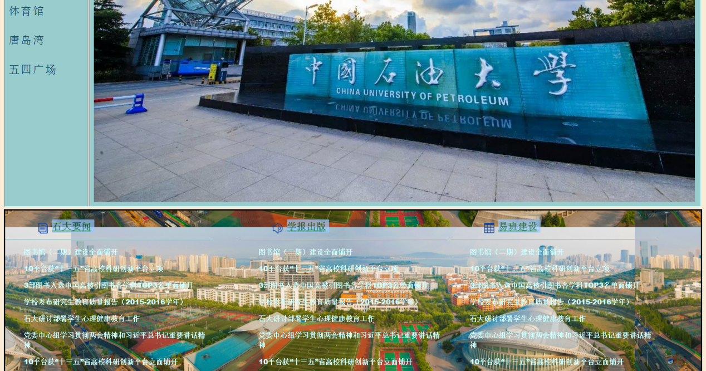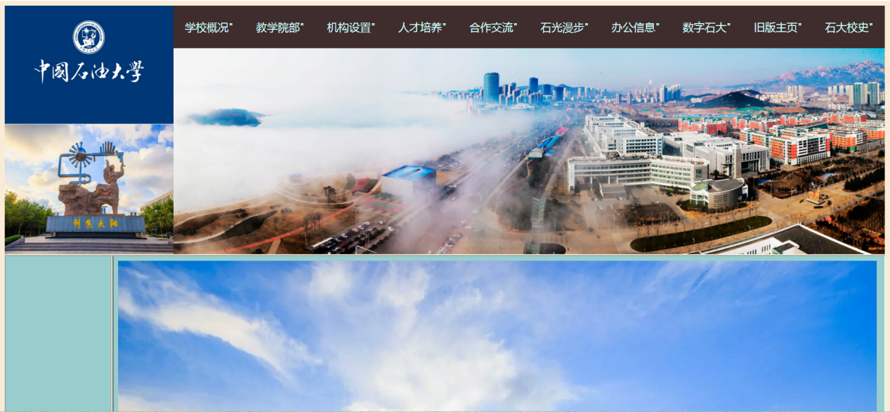主页效果图如下：

1. **制作主页**

主要的定位方式：绝对定位；其优点是容易操作，而且页面稳定，容易控制。

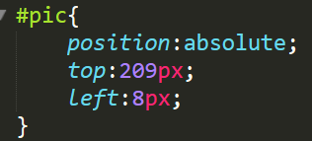

主要的定形方式：像素值；

关键技术

1. 导航栏

通过Display：block；display:none; 实现菜单下滑。

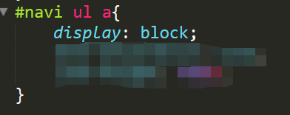

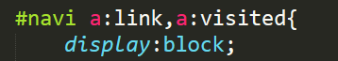

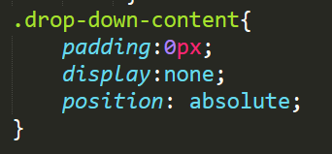

1. 内联页面

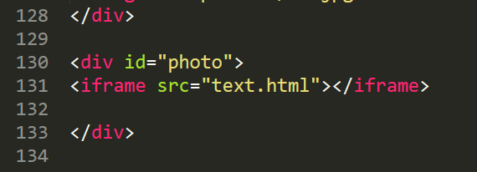

用iframe链接到新的页面（text.html），而text.html又分为两栏：两个Frame，第一个为菜单栏，第二个链接五个Img图片，其中菜单栏分别链接五张图片。

1. 动态效果。

通过Hover、Link、Visited等设置各种动态效果，增强可视性。



1. 对链接的说明。

由于主页面为学校的主页面，更多体现的是一种样式，因此大多数链接为空链接。另外有四个实链接，分别为导航栏中的“石光漫步”，“数字石大”、“旧版主页”、“石大校史”，分别链接到自己制作的四个分页面。

1. **完成二级页面的设计和制作。**
2. **石光漫步。**

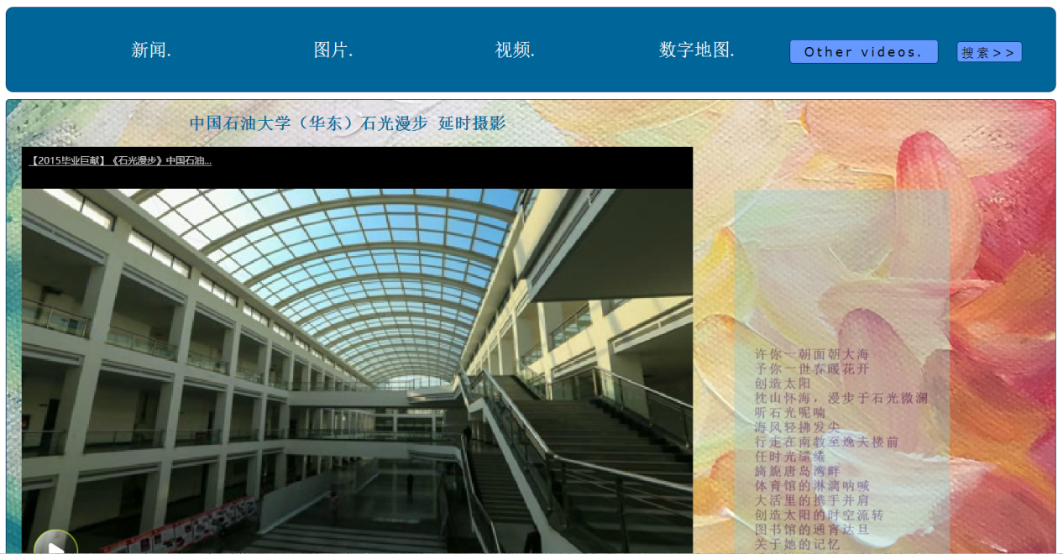

文字滚动区

视频播放区

导航栏及搜索框

1. **数字石大。**

导航区

标题区 Logo图片

登录区

主要文字部分

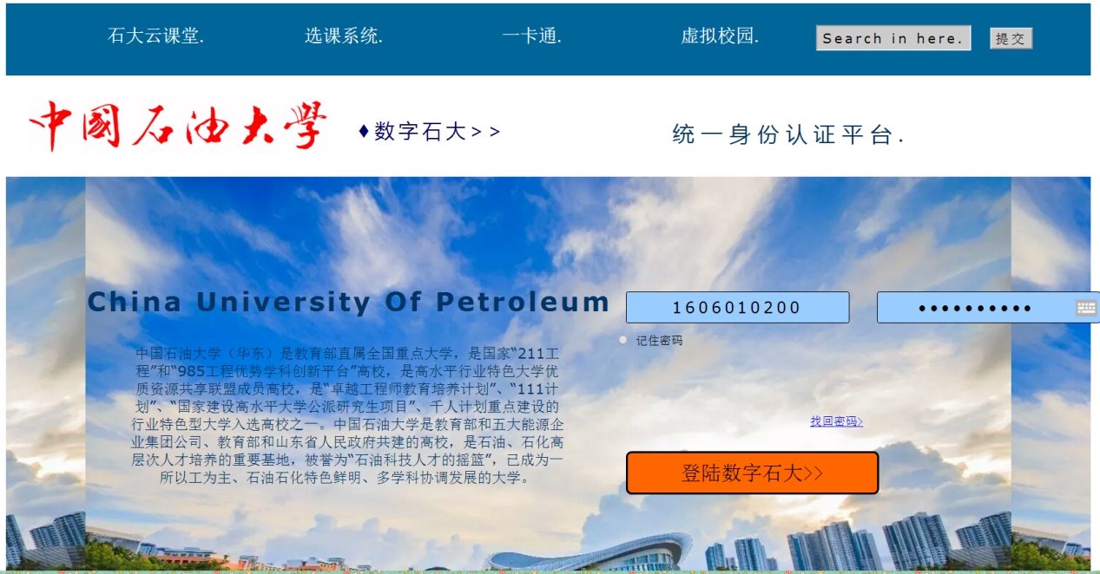

1. **石大校史。**

**导航栏**

**锚链接**

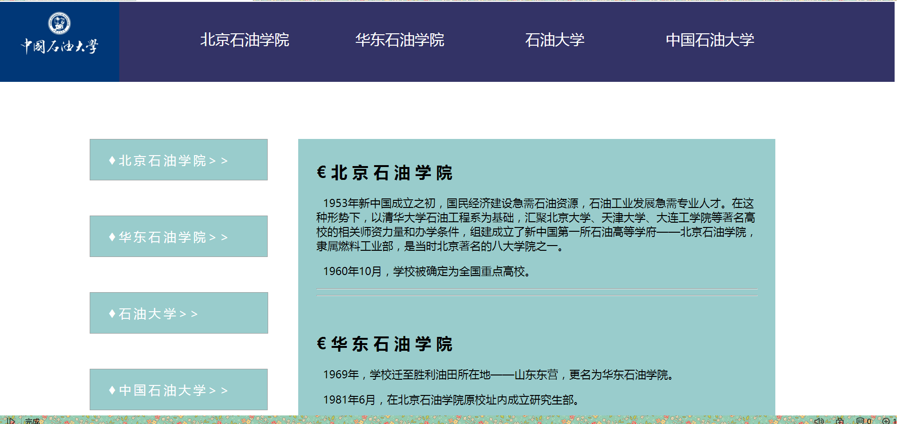

**四、使用大学旧版主页。**

这个页面主要是模仿当前使用大学的主页进行的一个设计、排版。链接都指向学校已有链接。主要定位方式为浮动定位，缺点是不易掌握，Div元素位置非常容易错乱。

Logo 标题

导航（来自W3网站）

插入图片（理想情况为图片轮播）

新闻

其他

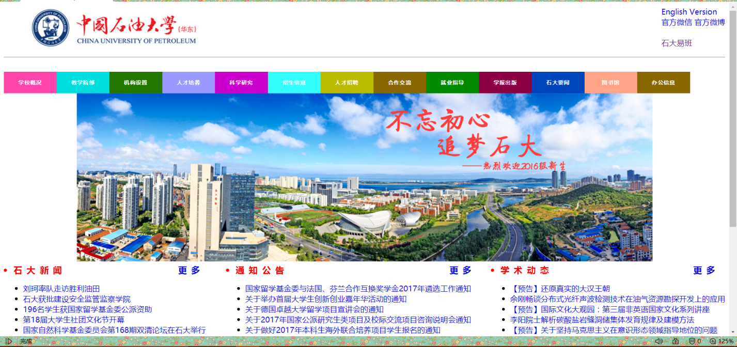

1. **制作二级页面**
2. **石光漫步。**
3. 视频插入

视频插入代码来自爱奇艺视频

（二）文字滚动

使用<marquee direction="up" scrollamount="4" width="350" height="570" onMouseOver="stop():" onMouseOut="start():">代码实现文字滚动及其暂停和开始。



1. 其他效果。

用radius实现曲边增强美观性。



（四）定位方式。

主要使用了绝对定位和相对定位，一般外部框架使用绝对定位，内部内容使用相对定位。

1. **数字石大。**
2. 导航栏的设计。

将背景设计为蓝色，文字设计为白色，同时添加Hover效果，增强美感和动感。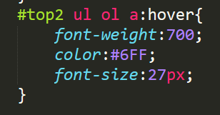

1. 表单。

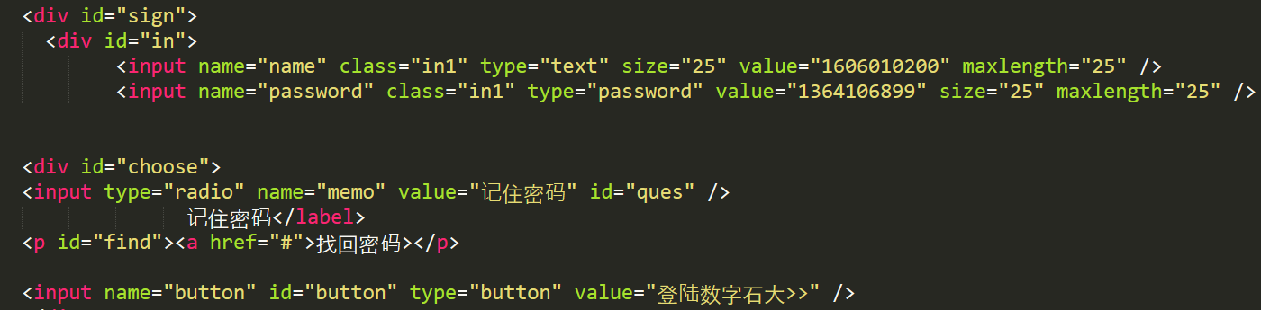设置了表单，同时使用ID选择器将其背景和边框、文字等进行美化。包括输入文本、输入密码以及按钮。

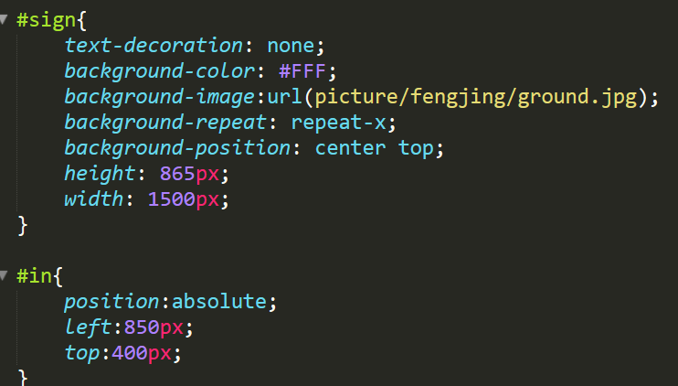（三）背景

使用图片做背景， 同时设置X方向的Repeat，使其具有立体感。

1. **石大校史。**
2. 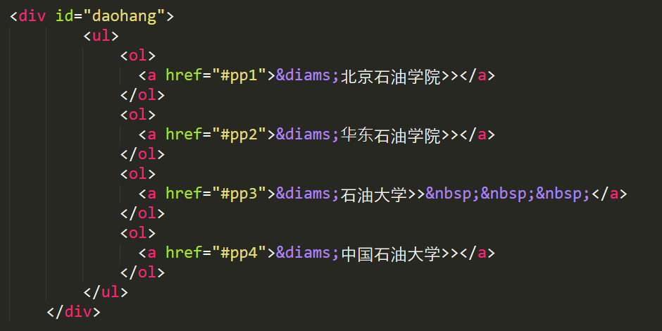锚链接

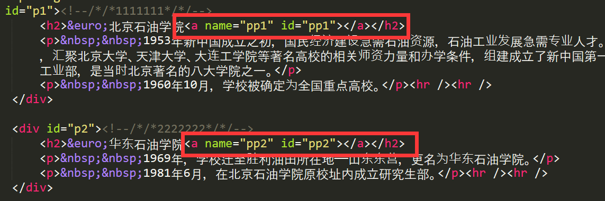用name和id属性配合形成锚链接，同时针对性地对其样式进行设计、定位。

1. 文本框设计

文本框使用了内边框来进行美化，使文字与边框线留出一定的空间来。同时便于定位。

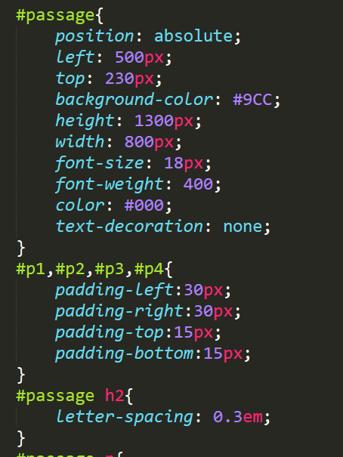**四、旧版主页**

1. 导航栏

导航栏来自W3网站，为暑假网页开发练习时所留，不做为作业一部分。

（二）导航栏设计

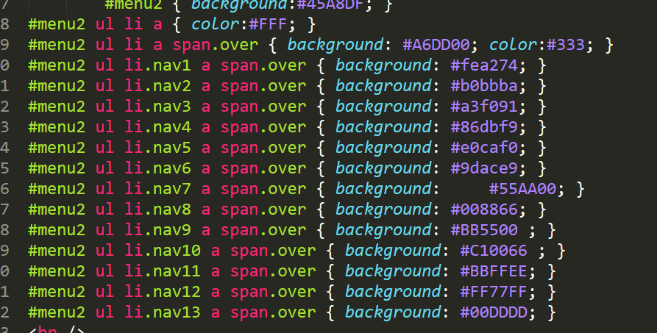将导航栏每个按钮设计为不同的颜色，同时设计滑动效果，使网页美观。

1. 应用。

此网页CSS使用内联式。

五、实验总结

1.定位。相对来说使用绝对定位更加简单掌控，页面不易变形。因此我认为外部框架最好使用绝对定位，而内部细节可以使用相对定位或者使用FLoat。

2.对于导航栏与其他元素互相遮挡的现象。

第一是尽量避免下拉导航栏对其他元素的遮挡，另外可以通过对元素的Z-index的设置，实现对元素层数的设置。

3.从设计上来看，文字与背景颜色或者图片应该相辅相成，既要容易看清，又要保证美观，即颜色的协调，同时，对于有Hover效果的字体，前后颜色不宜变化过大，最好是实现深度的变化，这样一来可视性会更强。

4.对于字体的设置。对于元素中的字体，应该依次设置多种字体，以防止由于浏览器的兼容问题造成所设置的字体无法显示。

5.巧用Margin、Padding。内外边框的正确使用既能大大增加网页美观性又使页面容易阅读，布局更加合理。

6.装饰。页面中应该尽可能使用<br> 以及一些特殊字符，还有ol中项目符号的Circle、Square等对页面进行装饰，这样一来页面会显得很有条理，容易阅读。

7.透明度的应用。

透明度可以应用在文字背景上，使文字容易看清，又增强页面的美观性。也可以配合Hover属性对图片、文字进行此类设置。